Logo Cyngor Sir Ddinbych

# Sut i Weld Oriau Cytundebol a Sail Gweithiwr yn iTrent Electric

1. Agorwch iTrent Electric
2. Cliciwch ar People yn eich prif ddewislen.

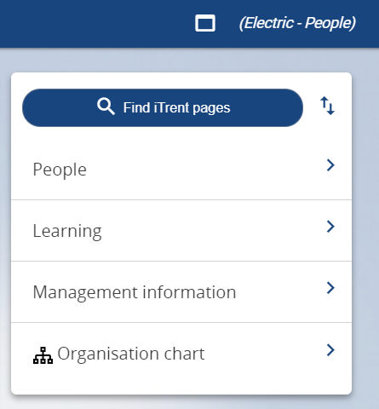

1. Dewiswch y gweithiwr o’ch rhestr o weithwyr neu drwy chwilio am y gweithiwr (fel y dangosir yn y ddelwedd nesaf).

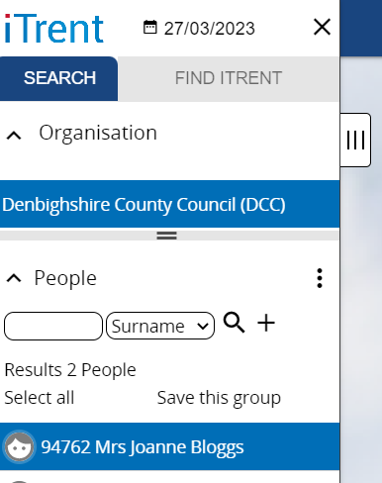

Bydd y cerdyn crynodeb gweithiwr yn ymddangos ac mae’r adran cyflogaeth yn dangos yr oriau cytundebol cyfredol.

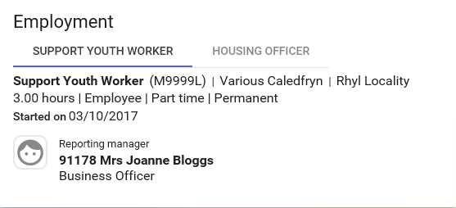

Os oes gan y gweithiwr amrywiol swyddi cliciwch ar enw’r swydd i arddangos y manylion ar gyfer pob swydd.

1. Cliciwch ar y llinell oriau o fewn yr adran cyflogaeth i weld mwy o wybodaeth gytundebol

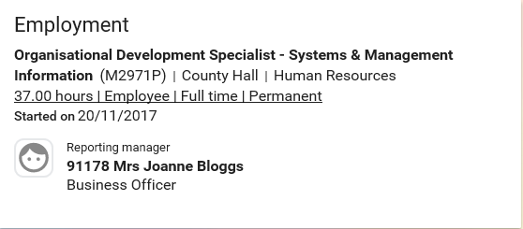

Mae'r ffurflen 'Oriau a sail' yn ymddangos fel a ganlyn:

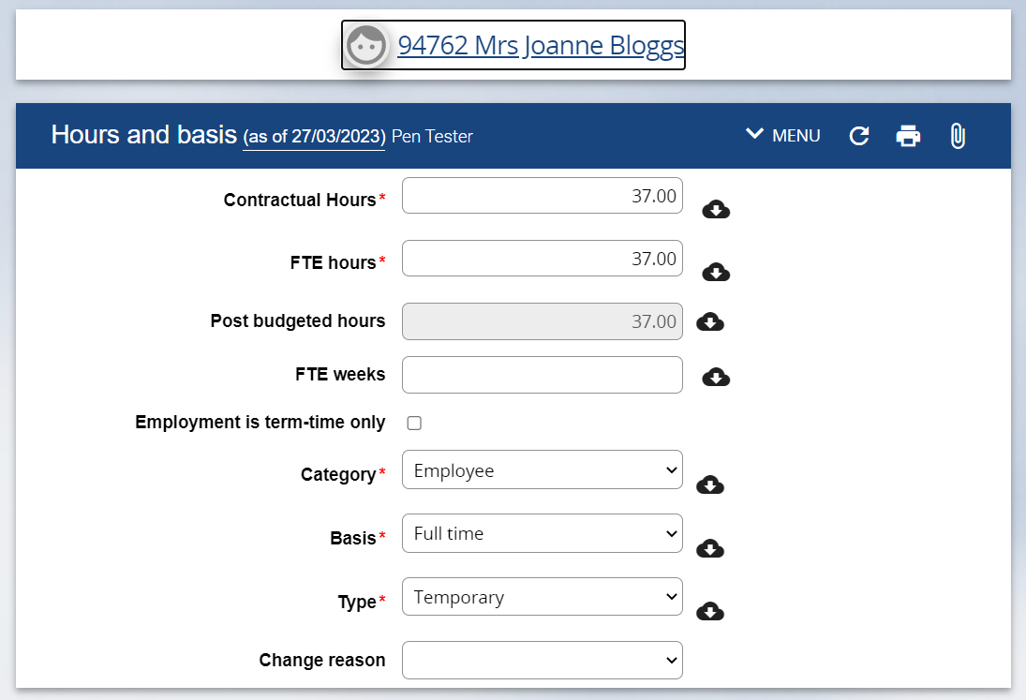

Os yw’r wybodaeth oriau a sail yn anghywir cysylltwch ag Adnoddau Dynol.

1. I ddychwelyd i’r Cerdyn Crynodeb Gweithiwr cliciwch ar enw’r gweithiwr ar dop y sgrin.

